БЕЗОПАСНОСТЬ НА ВОДОЁМАХ
В ПЕРИОД ЛЕДОСТАВА

С наступлением первых осенних заморозков вода в водоёмах покрывается льдом. Начинается период ледостава. С образованием первого льда люди выходят на водоём по различным причинам.
Но нельзя забывать о серьёзной опасности, которую таят в себе только что замёрзшие водоёмы. Первый лёд очень коварен. Он только кажется прочным, а на самом деле он тонкий, слабый и не выдержит тяжести не только взрослого человека, но и ребёнка.
Осенью температура воды составляет всего 7-8 градусов, и если человек окажется в воде, намокшая одежда тут же потянет его вниз, а холодная вода будет сковывать движения. Спастись в такой ситуации бывает довольно трудно.
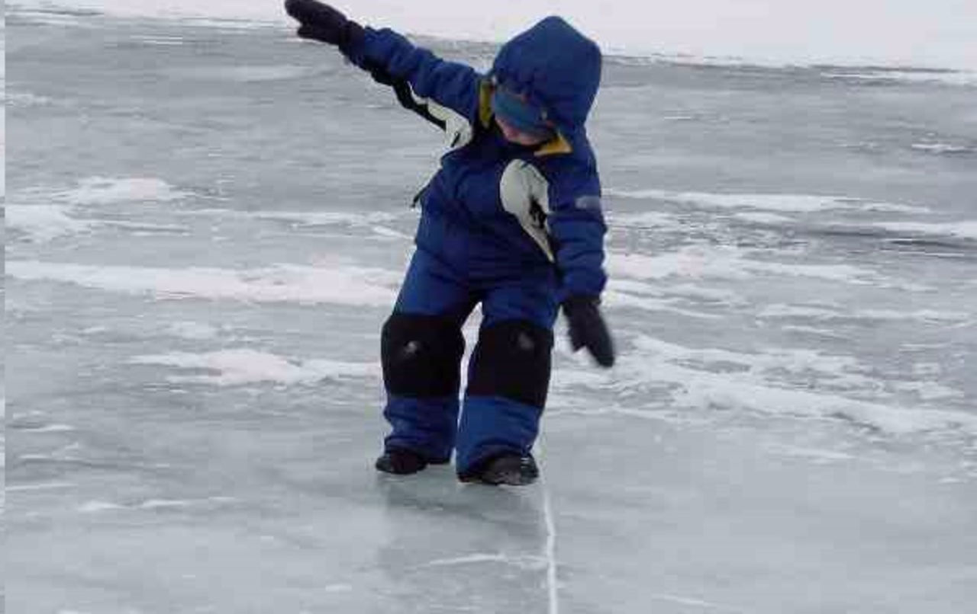

УВАЖАЕМЫЕ РОДИТЕЛИ!
Проведите разъяснительную работу с детьми об опасности выхода на лед, правилах поведения на водоемах и о возможных последствиях их нарушения.

ПОМНИТЕ!
БЕЗОПАСНОСТЬ Вашей жизни и жизни Ваших детей во многих случаях ЗАВИСИТ толькоОТ ВАС!

Единый экстренный канал связи - 112

БЕЗОПАСНОСТЬ НА ВОДОЁМАХ
В ПЕРИОД ЛЕДОСТАВА

С наступлением первых осенних заморозков вода в водоёмах покрывается льдом. Начинается период ледостава. С образованием первого льда люди выходят на водоём по различным причинам.
Но нельзя забывать о серьёзной опасности, которую таят в себе только что замёрзшие водоёмы. Первый лёд очень коварен. Он только кажется прочным, а на самом деле он тонкий, слабый и не выдержит тяжести не только взрослого человека, но и ребёнка.
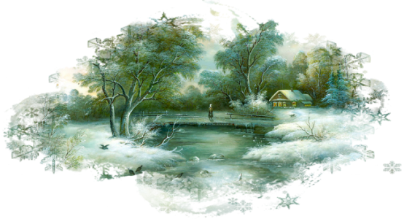
Осенью температура воды составляет всего 7-8 градусов, и если человек окажется в воде, намокшая одежда тут же потянет его вниз, а холодная вода будет сковывать движения. Спастись в такой ситуации бывает довольно трудно.
Тонкий лед находится:
- у берегов;
- на изгибах, излучинах;
- около вмерзших предметов;
- у подземных источников;
- в местах слияния рек или впадения их в водоемы (пруд, озеро);
- в местах слива в водоемы талых вод и канализационных стоков.
ОПАСНО выходить на лед одному без страховки!
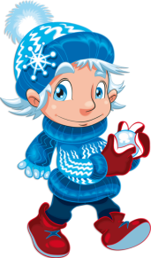
Что делать, если лед под вами проломился:

В неглубоком водоеме можно:
- резко оттолкнуться от дна и выбраться на лед;
- передвигаться по льду к берегу, проламывая перед собой лед.

В глубоком водоеме нужно пытаться выбраться на лед самостоятельно:
- не паникуйте!
- сбросьте тяжелые вещи, удерживайтесь на плаву, зовите на помощь;
- обопритесь на край льдины широко раскинутыми руками, при наличии сильного течения – согните ноги, снимите обувь;
- старайтесь не обламывать кромку льда, навалитесь на нее грудью, поочередно поднимите и вытащите ноги на льдину;
- двигайтесь к берегу ползком или перекатывайтесь в том же направлении, откуда вы пришли, вставать и бежать нельзя!
- держите голову высоко, постоянно зовите на помощь.
Трудность в том, что края льдины могут постоянно обламываться, переворачиваться, а человек быстро замерзает и утомляется.

Оказывая помощь провалившемуся под лед, нельзя идти, надо ползти, разведя руки в стороны. Если нет веревки, можно связать шарфы, ремни, рукава одежды, привязать к концу веревки какой-нибудь неострый предмет и бросить утопающему. Как только тот схватится за этот предмет, тяните его, отползая на прочный лед или к берегу.
Пребывание в холодной воде смертельно опасно. После выхода на берег нужно немедленно согреться, но сделать это не быстро, а постепенно.
Не рискуйте без острой необходимости!
Берегите себя и своих близких!

